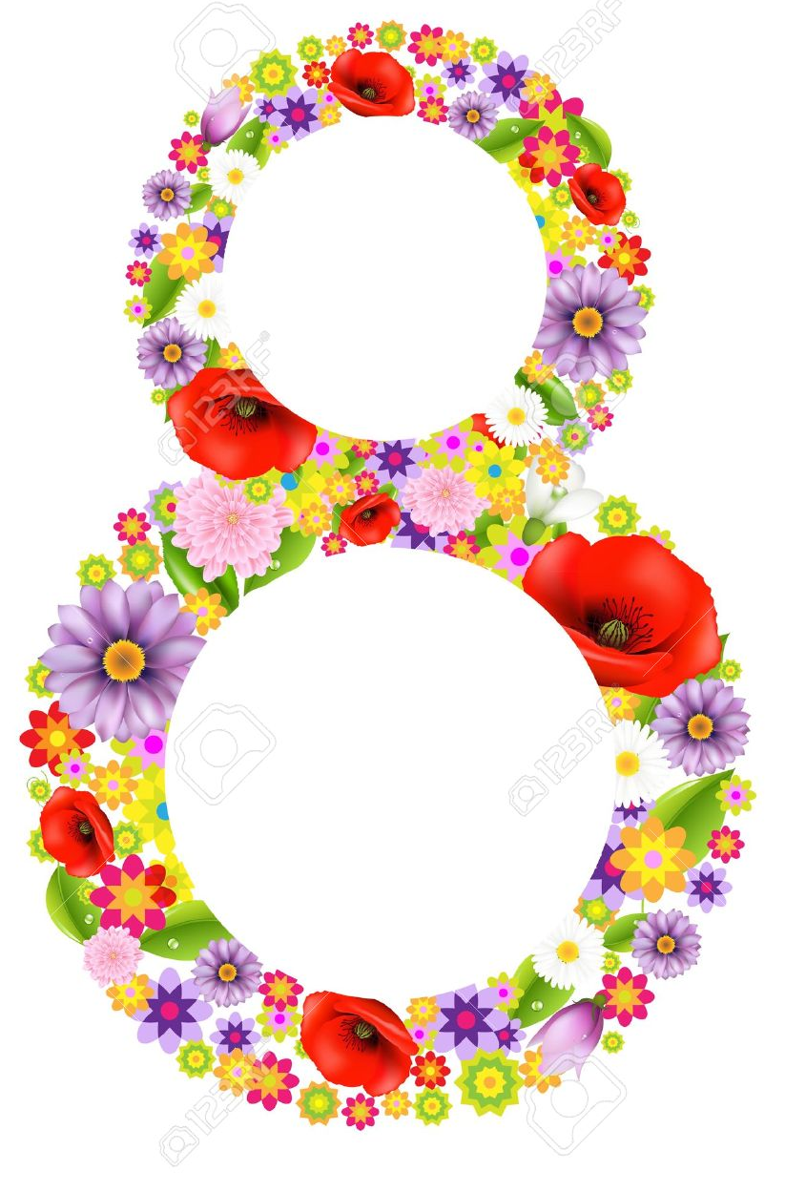
Konkurs piosenki
dla dzieci z oddziału przedszkolnego
„O kobietach, dla kobiet…”

Piosenki prezentowane przez dzieci powinny spełniać choćby jedno z następujących kryteriów:
- tekst piosenki dotyczy kobiet,
- piosenka w oryginale śpiewana jest przez kobietę/kobiety,
- muzyka do piosenki skomponowana jest przez kobietę,
- tekst piosenki jest autorstwa kobiety.

- Dzieci przygotowują się do występu pod okiem rodziców.
- Prezentacja piosenek nastąpi w dniu 8 marca podczas szkolnych obchodów Dnia Kobiet.
- Zgłoszenie dziecka do konkursu powinno nastąpić do dnia 4 marca 2017r.
- Do dnia 7 marca 2017r. należy dostarczyć do pani Izabeli Ciemieckiej płytę lub pendrive, z którego dziecko będzie korzystać podczas występu.
Serdecznie zapraszamy

